ZWEIFEL AM BACON-ARCHIVZu viele Fragezeichen
:
- VON GINA THOMAS
- -AKTUALISIERT AM -12:17
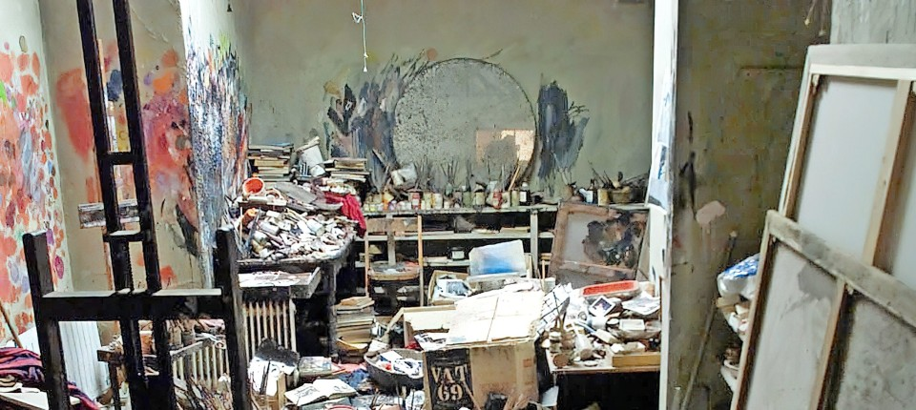
Bildbeschreibung einblenden

Die Tate Gallery in London revidiert nach achtzehn Jahren ihr Urteil über ein Archiv mit angeblichem Material von Francis Bacon, das ihr ein Nachbar des Künstlers überlassen hat. Die Zweifel wurden zu groß.
- MERKEN
- 2
- 0

4 Min.
Im Januar 2004 gab die Londoner Tate Gallery den Erwerb einer umfangreichen Sammlung von „auf Francis Bacon bezogenem Material“ bekannt, wie es die Pressemitteilung vorsichtig formulierte. Damals, als es galt, die Schenkung des mit dem Künstler eng befreundeten Nachbarn Barry Joule in ein gutes Licht zu stellen, hieß es, es handele sich um „mehr als 1200 Gegenstände“ aus dem Atelier des 1992 verstorbenen Künstlers. Darunter befanden sich Skizzen, mit Farbe bespritzte Fotografien, übermalte Zeitungs- und Zeitschriftenausschnitte sowie Bücher. Joule, ein gebürtiger Kanadier, der 1978 das Haus neben Bacons Atelier bezogen, sich mit ihm angefreundet hatte und ihm in den letzten Jahren seines Lebens als Mann für alles behilflich gewesen war, erzählte, der Künstler habe ihm dieses Material unmittelbar vor seinem Tod mit den Worten übergeben: „Du weißt, was damit zu tun ist.“
In Zeitungsberichten kursierte eine Bewertung in Höhe von zwanzig Millionen Pfund. Es war von einer der großzügigsten Schenkungen in der mehr als hundert Jahre alten Geschichte der Tate die Rede und von einem völlig neuen Bild des Künstlers, weil der Bestand dessen wiederholte Beteuerung, keine Vorzeichnungen für seine Bilder gemacht zu haben, widerlegte. Der Tate-Direktor Nicholas Serota stellte denn auch „faszinierende Einblicke“ in Bacons Arbeitsmethoden in Aussicht.

Gina Thomas
Feuilletonkorrespondentin mit Sitz in London.
- Folgen

Für Ausstellung und weiterer Aufbewahrung ungeeignet
Achtzehn Jahre später hat das Museum jetzt verkündet, sich des gesamten Konvoluts von „fast tausend Gegenständen“ entledigen zu wollen. Forschungen hätten „glaubhafte Zweifel am Wesen und an der Qualität des Materials“ aufkommen lassen. Es eigne sich „nicht zu irgendeiner signifikanten Ausstellung, und etwaiges früheres Potential, um das öffentliche Verständnis für Bacons Kunst zu steigern, ist erschöpft worden“. Deswegen sei es zur weiteren Bewahrung im Tate-Archiv nicht geeignet.
Dieser Mitteilung sind jahrelange Diskussionen und Auseinandersetzungen über die Authentizität der Objekte vorausgegangen. Zuletzt war Joule sogar mit der Drohung an die Presse gegangen, gerichtlich gegen das Museum vorzugehen, um seine Schenkung zurückzuziehen, weil die Tate die Vereinbarung nicht eingehalten habe, die Papiere auszustellen. Außerdem kündigte er an, einige frühe Gemälde Bacons sowie Tonbandaufnahmen von Gesprächen mit dem Künstler und „eine nicht unbeträchtliche Menge“ weiterer Archivalien, die er ursprünglich der Tate habe vermachen wollen, stattdessen nun französischen Institutionen zu übereignen. Joule verkündete melodramatisch, der Tate nunmehr für immer den Rücken zu kehren. Damit gehe Großbritannien ein Teil seiner nationalen Kunstgeschichte verloren.

MEHR ZUM THEMA


ART-BASEL-CHEF IM INTERVIEWDas Gute und das Schlechte am Kunstmarkt
:
- URSULA SCHEER
- 10
Veröffentlicht/Aktualisiert:
Empfehlungen:
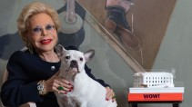
ERBIN UND KUNSTSAMMLERINHeidi Goëss-Horten gestorben
:
- 20
Veröffentlicht/Aktualisiert:
Empfehlungen:
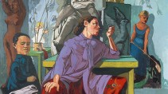
PAULA REGO IM MUSEO PICASSOJedes Bild ein Machtkampf, und sie siegt
:
- URSULA SCHEER, MÁLAGA
- 15
Veröffentlicht/Aktualisiert:
Empfehlungen:
Joules Archiv war nicht zuletzt wegen der schwachen künstlerischen Qualität der enthaltenen Skizzen von dem Augenblick an umstritten, als seine Existenz vier Jahre nach dem Tod Bacons publik wurde. Dennoch ließen sich die problematischen Aspekte in der ursprünglichen Mitteilung der Tate allenfalls zwischen den Zeilen ablesen. Das Museum hatte 2004 erklärt, die Sammlung in den folgenden drei Jahren studieren, fotografieren, katalogisieren und online zugänglich machen zu wollen, um Vergleiche mit gesichertem Material aus dem Atelier zu ermöglichen, das Bacons Nachlassverwaltung der Hugh Lane Gallery in Dublin, der Geburtsstadt des Künstlers, gestiftet hatte. Die Nachlassverwaltung hat die Echtheit des sogenannten Barry-Joule-Archivs stets infrage gestellt. Sie versuchte zu verhindern, dass der Name von Francis Bacon im Zusammenhang mit der Sammlung verwendet wurde. Als das irische Museum of Modern Art im Jahr 2000 eine Ausstellung mit Joules Material plante, einigte man sich schließlich auf die Bezeichnung „Francis Bacon zugeschriebene Arbeiten auf Papier“. Zwei Jahre zuvor hatte Bacons Erbe John Edwards die Rechte des Archivs und Joules Eigentumsanspruch an den Objekten juristisch angefochten.
Bei alledem scheinen auch persönliche Animositäten mit im Spiel gewesen zu sein. Im Gespräch mit dem „Observer“ führte Joule den Widerstand der Nachlassverwaltung auf seine Weigerung zurück, das Archiv dem Bacon-Studienzentrum an der Hugh Lane Gallery zu übergeben. Im Tate-Archiv ist ein Brief Joules an den renommierten Bacon-Kenner David Sylvester zu finden, aus dem hervorgeht, dass John Edwards, der 2003 gestorben ist, Joule beschuldigt hatte, das Material aus der Garage des Künstlers gestohlen zu haben. In diesem auf Juni 1997 datierten Schreiben beanstandet Joule, dass Sylvester die Objekte als eine „beträchtliche Sammlung“ bezeichnet habe, die „aus Bacons Atelier gestammt haben könnte“. Joule fasste diese Formulierung offenbar als implizite Fälschungsvorwurf auf, denn er fragte, wer außer Bacon das Material denn sonst erstellt haben könnte. Gerade Sylvester müsse doch wissen, schreibt Joule, dass Bacon stets allein gearbeitet habe.

Begründeter Fälschungsverdacht
Im vergangenen Jahr veröffentlichte die Bacon-Nachlassverwaltung eine ebenso gründliche wie vernichtende Bewertung von Joules Objekten durch ihre Archivarin Sophie Pretorius. Sie hebt nicht nur die künstlerische Unzulänglichkeit des Materials hervor, sondern weist auch auf andere Ungereimtheiten hin, die eine Fälschung nahelegen. So sei eines der Dokumente auf drei Jahre nach Bacons Tod zu datieren. Pretorius stellt zudem auffallende Ähnlichkeiten zwischen Joules Handschrift und den wiederholt im Archiv auftauchenden Beschriftungen fest. Manche Blätter im Joule-Archiv seien eigens gefaltet worden, als habe man Abnutzungserscheinungen vortäuschen wollen. Anderswo meint Pretorius Methoden erkannt zu haben, „die stark an das Färben einer Piraten-Karte mit Tee beim Bastelunterricht in der Schule erinnern“, um Papier alt aussehen zu lassen. Das gedruckte Material, dessen makellosen Zustand Pretorius angesichts des angeblichen Alters ebenfalls erstaunlich findet, habe zwar Bezug zu „baconesken Quellen“, aber nicht zu solchen, von denen man wisse, dass Bacon selbst sie benutzte. Zudem seien Materialien verwendet worden, die nirgendwo in Bacons Atelier dokumentiert seien. Und so geht es über fünfzig Seiten hinweg immer weiter.
Am Schluss bleiben nur noch einige Fotografien und Bücher, ein paar Briefe zwischen Joule und Bacon sowie der Beleg eines gemeinsamen Restaurantausfluges übrig, die Pretorius für unumstritten und „kunsthistorisch nützlich“ hält. Obwohl ihre Analyse nur auf den Objekten in der Tate basierte, ist sie der Ansicht, dass Joules Schenkungen ans Picasso-Museum in Paris und die National Gallery im kanadischen Ottawa dieselben Eigenschaften tragen. Pretorius gesteht dem „Autor des Archivs“ immerhin eine nicht unintelligente Produktion zu, die im Vergleich mit Bacons Werk aber nicht bestehen könne.
Es bleibt die Frage, weshalb die Tate ihre anfänglichen Bedenken überwunden und die Schenkung überhaupt angenommen hat. Auch wenn sie jetzt betont, das wäre bloß zu Studienzwecken erfolgt.

